МИНИСТЕРСТВО НАУКИ И ВЫСШЕГО ОБРАЗОВАНИЯ РОССИЙСКОЙ ФЕДЕРАЦИИ
Федеральное государственное автономное образовательное учреждение
высшего образования
«СЕВЕРО-КАВКАЗСКИЙ ФЕДЕРАЛЬНЫЙ УНИВЕРСИТЕТ»
Институт информационных технологий и кибербезопасности
Департамент цифровых роботехнических систем и электроники

Отчет к лабораторной работе № 15
Тема: Идиоматические паттерны: Thread Pool
Дисциплина: «Паттерны проектирования»

Выполнил:
Студент группы ПИЖ-б-о-23-1 направление подготовки: Программная инженерия
Васильев Григорий Юрьевич

Проверил:
Ассистент ДЦРСИЭ
Потапов И.Р.

Ставрополь 2026
Цель работы: реализовать решение прикладной задачи «Расчёт стоимости поездки» с применением идиоматического паттерна Thread Pool (Пул потоков).
Исходный код тестируемого приложения:
https://github.com/Gregory7635/patterns/tree/main/lab15
Диаграмма классов:
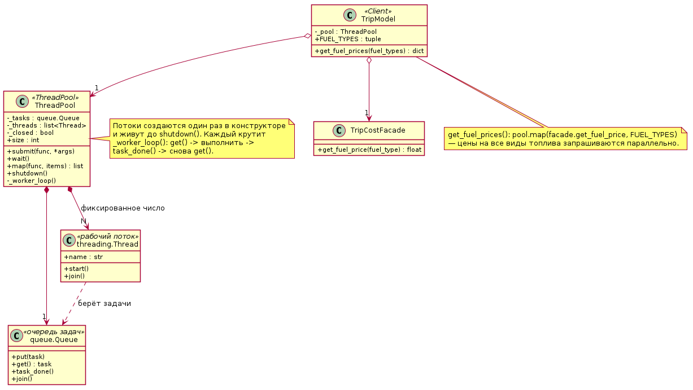
Рисунок 1 – Диаграмма классов
Реализация
Thread Pool (Пул потоков) — паттерн для многопоточного программирования, который повторно использует фиксированное количество потоков вместо создания нового потока на каждую задачу. Пул заранее запускает N рабочих потоков и заводит общую очередь задач. Задачи кладутся в очередь, свободный поток берёт следующую, выполняет её и возвращается за новой. Создание потока — дорогая операция, поэтому переиспользование экономит ресурсы, а фиксированный размер пула не даёт программе запустить тысячи потоков одновременно.
Задача: внешний сервис цен на топливо отвечает медленно (каждый запрос «идёт по сети»), а видов топлива несколько. Если спрашивать цены по очереди, время ожидания складывается. Новый модуль thread_pool.py содержит класс ThreadPool: при создании он запускает рабочие потоки, каждый из которых в цикле _worker_loop() берёт задачи из потокобезопасной очереди queue.Queue. Метод submit() ставит задачу в очередь, wait() ждёт выполнения всех задач, map() выполняет функцию для списка элементов параллельно и возвращает результаты в исходном порядке, shutdown() останавливает потоки, отправляя каждому «стоп-сигнал» None. Ошибка в одной задаче не убивает поток: map() сохраняет исключение и выбрасывает его после завершения всех задач.
TripModel получает пул через конструктор (по умолчанию 3 потока) и использует его в новом методе get_fuel_prices(): цены на все виды топлива запрашиваются через фасад параллельно. Контроллер при выборе цены из внешнего сервиса сначала показывает все цены, и они заодно попадают в кэш прокси (лабораторная работа 6), а затем пользователь выбирает нужный вид топлива. Если сервис недоступен, срабатывает прежний запасной вариант — ручной ввод цены. Для демонстрации в ExternalFuelPriceAPI добавлена имитация сетевой задержки delay.
Пул потоков (thread_pool.py):
class ThreadPool:
"""
Пул потоков (Thread Pool).

При создании запускает фиксированное число рабочих потоков, и дальше
они живут всё время работы пула. Задачи складываются в общую очередь;
свободный поток берёт из неё следующую задачу, выполняет и возвращается
за новой. Новые потоки на каждую задачу не создаются — уже запущенные
используются повторно.
"""

def __init__(self, workers: int = 3):
if workers < 1:
raise ValueError("В пуле должен быть хотя бы один поток")
self._tasks = queue.Queue() # потокобезопасная очередь задач
self._closed = False
self._threads = []
for n in range(workers):
thread = threading.Thread(target=self._worker_loop, name=f"worker-{n + 1}",
daemon=True)
thread.start()
self._threads.append(thread)

def submit(self, func, *args) -> None:
"""Поставить задачу в очередь. Результат не возвращается — для этого есть map()."""
if self._closed:
raise RuntimeError("Пул потоков остановлен")
self._tasks.put((func, args))

def wait(self) -> None:
"""Дождаться, пока все поставленные задачи будут выполнены."""
self._tasks.join()

def map(self, func, items) -> list:
"""
Выполнить func для каждого элемента параллельно и вернуть результаты
в том же порядке, что и элементы. Если хотя бы одна задача упала,
после завершения всех задач выбрасывается её исключение.
"""
items = list(items)
results = [None] * len(items)
errors = [None] * len(items)

def run(index, item):
try:
results[index] = func(item)
except Exception as e:
errors[index] = e

for index, item in enumerate(items):
self.submit(run, index, item)
self.wait()

for error in errors:
if error is not None:
raise error
return results

def shutdown(self) -> None:
"""Остановить пул: каждому потоку отправляется «стоп-сигнал» None."""
if self._closed:
return
self._closed = True
for _ in self._threads:
self._tasks.put(None)
for thread in self._threads:
thread.join()

def _worker_loop(self) -> None:
"""Жизнь рабочего потока: брать задачу из очереди, выполнять, повторять."""
while True:
task = self._tasks.get() # ждёт, пока в очереди что-то появится
try:
if task is None: # стоп-сигнал — поток завершается
return
func, args = task
try:
func(*args)
except Exception:
pass # ошибка одной задачи не должна убить поток
finally:
self._tasks.task_done() # отметить задачу выполненной (для wait())
Использование в модели (trip_model.py) и контроллере (trip_controller.py):
# в __init__: пул один на всю модель, его потоки переиспользуются между запросами.
self._pool = pool if pool is not None else ThreadPool(workers=3)

def get_fuel_prices(self, fuel_types=FUEL_TYPES) -> dict:
"""Цены сразу на несколько видов топлива: запросы к сервису идут параллельно в пуле."""
prices = self._pool.map(self._facade.get_fuel_price, fuel_types)
return dict(zip(fuel_types, prices))

def _ask_fuel_price(self) -> float:
if self.view.ask_fuel_source() != "e":
return self.view.ask_fuel_price()
try:
# Пул потоков: сначала параллельно получаем цены на все виды топлива
# (заодно они попадают в кэш прокси), потом пользователь выбирает нужный.
self.view.show_fuel_prices(self.model.get_fuel_prices())
price = self.model.get_fuel_price(self.view.ask_fuel_type())
except ServiceUnavailableError as e:
# Сервис недоступен (или цепь разомкнута) — просим ввести цену вручную.
self.view.show_service_error(e)
return self.view.ask_fuel_price()
self.view.show_fuel_price(price)
return price
Демонстрация (demo_thread_pool.py): сервис отвечает на каждый запрос за 0,5 с. Три цены запрашиваются сначала по очереди в главном потоке, затем параллельно в пуле из трёх потоков; после этого шесть запросов выполняются теми же тремя потоками.
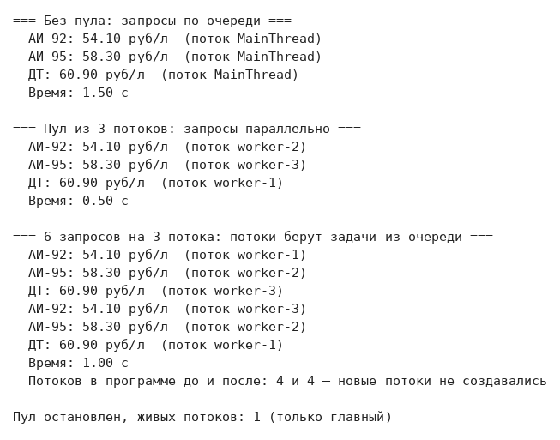
Рисунок 2 – демонстрация работы
Вывод: реализован паттерн Thread Pool для параллельного получения цен на топливо из медленного внешнего сервиса. Как видно на рисунке 2, три запроса по 0,5 с выполняются последовательно за 1,5 с, а в пуле из трёх потоков — за 0,5 с; шесть запросов обрабатываются теми же тремя потоками, которые берут задачи из общей очереди, и новые потоки не создаются. Автотесты (125 шт., из них 20 новых и 105 для лабораторных работ 1–14) проходят успешно.

